Разбираем на примере из практики:

В Консультационный центр обратилась Гражданка N с вопросом: «Могу ли я вернуть шпатлевку, по причине того, что я просила для потолка, а мне продали отделочный материал - жидкое стекло для металлической поверхности?».

Вопрос вроде простой, но бывают такие случаи, что нужно более детально рассмотреть ситуацию.

Статья 25 Закона РФ от 07.02.1992 № 2300-1 «О защите прав потребителей» (далее Закона №2300-1) дает право потребителю обменять непродовольственный товар надлежащего качества на аналогичный товар у продавца, у которого этот товар был приобретен, если указанный товар не подошел по форме, габаритам, фасону, расцветке, размеру или комплектации в течение 14 дней. НО! Есть исключения и особенности применения вышеуказанной статьи.

Согласно Постановлению Правительства РФ от 31 декабря 2020 г. № 2463 утвержден перечень непродовольственных товаров надлежащего качества, которые не подлежат обмену (далее – Постановление №2463, Перечень).
В п. 7 данного Перечня указаны товары - товары бытовой химии, пестициды и агрохимикаты. Министерством экономического развития РФ утвержден Общероссийский Классификатор Продукции по видам экономической деятельности ОК 034-2014 (КПЕС 2008). Данным классификатором к «Веществам химическим и продуктам химическим» отнесены «20.30.22.120 Шпатлевки».

Таким образом, последовал следующий ответ специалиста: Нет, не можете обменять или вернуть по 25 статье Закона, поскольку он входит в Перечень товаров, не подлежащих обмену.

Однако при дальнейшем разговоре с Гражданкой N стало известно, что представитель продавца ввел в заблуждение потребителя, убедив ее купить данную шпаклевку, утверждая, о том, что она универсальная и подходит для любой поверхности. Информация о товаре на упаковке была, но написано мелкими буквами и частично оторвана, поэтому потребитель доверилась продавцу и приобрела данный товар. А дома, на сайте производителя прочитала подробно про товар и поняла, что данная шпатлевка не подходит для потолочной поверхности.

Специалисты консультационного центра имеют юридическое образование и не могут оценить, например, какая шпатлевка подходит для отделки потолка, подходит ли жидкое стекло для отделки потолка и т.п. В данном случае лучше подтвердить свои сведения у специалистов в области строительства и выполнения отделочных работ, чтобы быть точно уверенными в том, что Вам продали не тот товар.

По итогу мы предложили данное нарушение прав Гражданки N квалифицировать по 4, 10, 12 статьям Закона №2300-1.

Рекомендовано написать письменную претензию в 2 – экземплярах, вручить продавцу под подпись и ждать 10 дней ответ, в случае неудовлетворения требований есть право обратиться в суд.

В содержании претензии следует ссылаться на то, что продавец обязан своевременно, при заключении договора, предоставлять потребителю необходимую и достоверную информацию о товарах (работах, услугах), обеспечивающую возможность их правильного выбора.

В данной ситуации была нарушена целостность этикетки, на которой указана информация о товаре, потребитель не имел возможности прочитать характеристику товара, а представитель продавца, возможно в силу некомпетентности или иных обстоятельств, предложил потребителю товар, не подходящий ему по назначению. Нужно отразить в заявлении, что у покупателя не могло быть умысла купить не тот товар и потом тратить время и деньги на замену товара.

В связи с чем, потребитель вправе в разумный срок отказаться от исполнения договора и потребовать возврата уплаченной за товар суммы и возмещения других убытков.

Убытками считается стоимость товара, которую потребитель потратил на товар, который не подходит по характеристикам и не соответствует целям для чего он приобретался.

А разумный срок, подтверждается тем, что потребитель обратился сразу на следующий день после покупки, письменно предъявив требование о замене.

СОВЕТ: Когда вы покупаете товар и нет информации о нем (сорвана этикетка или повреждена) сделайте в этом же магазине фотофиксацию, подтверждающую тот факт, что информации нет. Поскольку не всегда удается доказать тот факт, что этикетка была повреждена до передачи товара потребителю.

Согласно Постановления №2463 на торговых объектах (за исключением мест, которые определяются продавцом и не предназначены для свободного доступа потребителей) не допускается ограничение прав потребителей на поиск и получение любой информации в любых формах из любых источников, в том числе путем фотографирования товара, если такие действия не нарушают требования законодательства Российской Федерации и международных договоров Российской Федерации.

Если даже продавец не ответит на вашу претензию, что, к сожалению, не редкость, то советуем не сдаваться и продолжать бороться за свои права, ведь своей пассивностью мы с вами способствуем росту нарушений в отношении и других лиц.

Знайте! Как минимум, если продавец не ответил на требование потребителя, то у него есть право пожаловаться в Роспотребнадзор и привлечь хозяйствующий субъект к административной ответственности, а также обратиться в суд за восстановлением нарушенного права.

г.Иркутск,
Трилиссера, 51, тел. 8(395-2)22-23-88
Пушкина, 8, тел.8(395-2)63-66-22 zpp@sesoirk.irkutsk.ru.
г.Ангарск,
95 кв. д.17 тел.8(395-5) 67-55-22
ffbuz-angarsk@yandex.ru
г.Усолье-Сибирское,
ул.Ленина, 73 тел. 8(395-43)6-79-24
ffbuz-usolie-sibirskoe@yandex.ru
г.Черемхово,
ул.Плеханова, 1, тел. 8(395-46)5-66-38;
ffbuz-cheremxovo@yandex.ru
г.Саянск, мкр.Благовещенский, 5а, тел.8(395-53)5-24-89;
ffbus-saynsk@yandex.ru
п.Залари (обращаться в г.Иркутск, г.Саянск)
г.Тулун, ул.Виноградова, 21,
тел. 8(395-30) 2-10-20;
ffbuz-tulun@yandex.ru
г.Нижнеудинск, ул.Энгельса, 8 ,
тел.8(395-57)7-09-53,
ffbuz-nizhneudinsk@yandex.ru,
г.Тайшет,ул.Старобазарная, 3-1н , тел. 8(395-63)5-35-37;
ffbuz-taishet@yandex.ru
г.Братск, (обращаться в г.Иркутск)
г.Железногорск-Илимский,
(обращаться в г.Иркутск, г.Усть-Кут)
г.Усть-Илимск, лечебная зона, 6 тел.8(395-35)6-44-46;
ffbuz-u-ilimsk@yandex.ru
г.Усть-Кут, ул.Кирова, 91,
тел.8(395-65) 5-26-44;
ffbuz-u-kut@yandex.ru
п.Усть-Ордынский,
(обращаться в г.Иркутск)
Наши контакты:

Консультационный центр и пункты
по защите прав потребителей
Федеральное бюджетное учреждение здравоохранения
«Центр гигиены и эпидемиологии
в Иркутской области»

Могу ли я вернуть шпатлевку продавцу, она не подходит для отделки потолка?

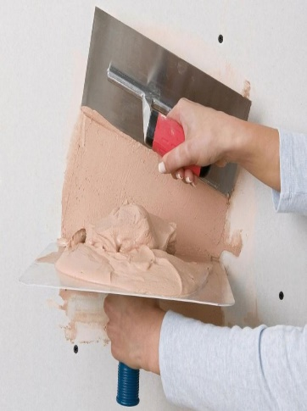
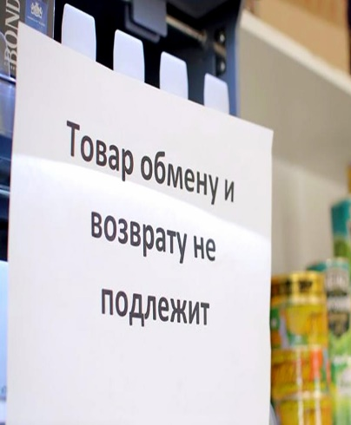

Единый консультационный центр Роспотребнадзора –
8-800-555-49-43

